# 计算机图形学

实验2

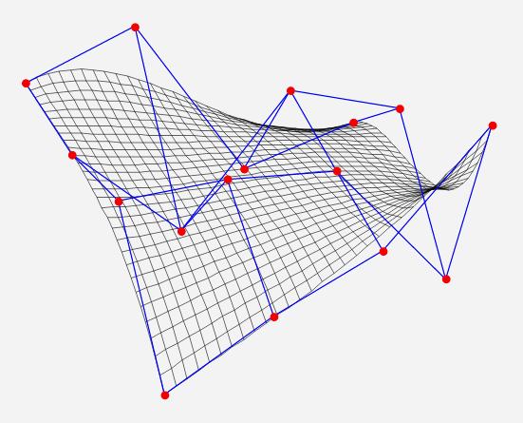

学号：0x091395

姓名：uknowho

一、 实验目的

1．进一步学习使用Trubo C和Visual C++的图形功能；

2．理解并掌握直线的DDA算法与Bresenham算法的原理；

3．比较DDA算法与Bresenham算法绘制直线的异同，进一步加深理解。

4．理解并掌握圆与椭圆的利用极坐标方程实现的DDA算法的原理

5．理解并掌握圆的Bresenham算法原理

6. 理解椭圆的中点算法

二、 实验原理

DDA算法是一个增量算法。增量算法：在一个迭代算法中，每一步的x、y值是用前一步的值加上一个增量来获得。

通过各行各列象素中心构造一组虚拟网格线。按直线从起点到终点的顺序计算直线与各垂直网格线的交点，然后根据误差项的符号确定该列象素中与此交点最近的象素。

圆的Bresenham算法：

以点(0,r)为起点，按顺时针方向生成圆时，相当于在第一象限内，所以 y 是 x 的单调递减函数。y的计算式为：



令d1、d2分别为yi到y、yi-1到y的距离，可知：



令判断式di=d1-d2，并代入d1、d2，则有：



1. 如果di<0，则y=yi，即选择当前像素的正右方作为下一个像素，递推公式为：



（2）如果di≥0，则y=yi-1，即选择当前像素的右下方作为下一个像素，递推公式为：



（3）计算判别式的初值。初始点为（0，R），则：



三、 实验内容及结果

画一朵花，用两个椭圆来表示花瓣，用两条抛物线表示花蕊。

编写自定义的成员函数MidpointEllise()程序，这个函数用来画椭圆：

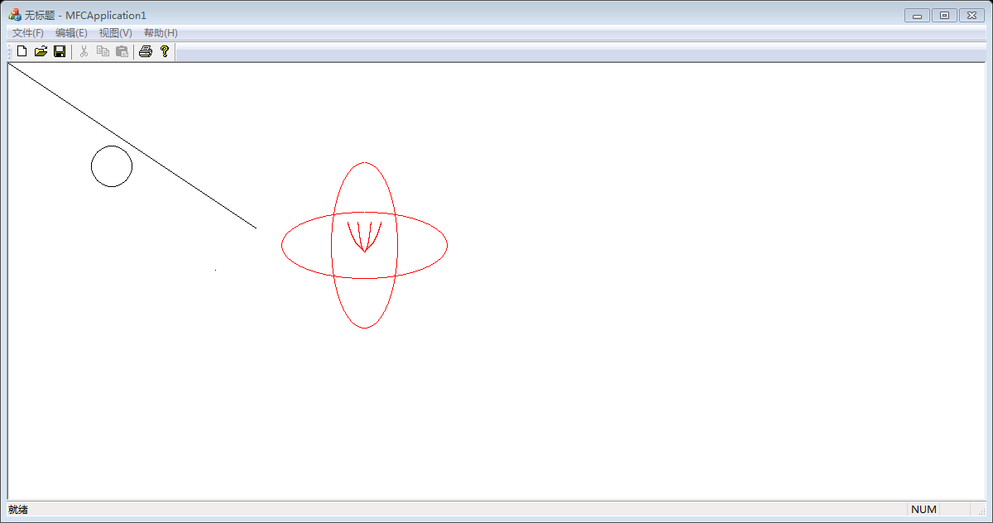

图1 实验结果